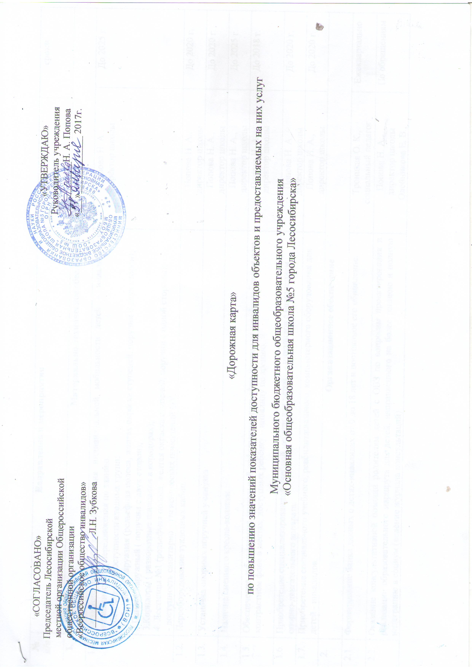
№ п/п | Направления и мероприятия | ответственные | сроки
1. | Материально-техническое обеспечение
1.1. | Создание условий для обеспечения индивидуальной мобильности детей – инвалидов и возможности их передвижения по зданию:  -обеспечение доступности входных групп:  1. Лестница наружная (рельефная полоса, желтая окраска ступеней, поручни с двух сторон);  2.Пандус наружный ( поручни с двух сторон);  3.Коридоры ( разворотные площадки в коридорах);  4. Лестницы №1 (рельефная полоса, желтая окраска ступеней, поручни с одной стороны);  - доступность санитарно – гигиенических помещений ОУ. | Попова Н. А.,  директор школы |  | До 2025 г.
1.2. | Переоборудование туалетных кабин. | Попова Н. А.,  директор школы |  | До 2020 г.
1.3. | Установка опорных поручней у санузла. | Попова Н. А.,  директор школы |  | До 2020 г.
1.4. | Наличие сменного кресла-коляски | Попова Н. А.,  директор школы |  | До 2025 г.
1.5. | Обеспечение дублирования зрительной информации рельефно-точечным шрифтом Брайля и на контрастном фоне в местах, доступных ребёнку – инвалиду по зрению (вывеска с названием организации, графиком работы организации, план здания). | Попова Н. А.,  директор школы |  | До 2018 г.
1.6. | Приобретение специализированной учебной мебели для детей — инвалидов с нарушением опорно-двигательного аппарата. | Попова Н. А.,  директор школы |  | До 2020 г.
1.7. | Приобретение специального учебного, реабилитационного, компьютерного оборудования для детей – инвалидов (индукционная петля и звукоусиливающую аппаратуру). | Попова Н. А.,  директор школы |  | До 2020 г.
2. | Организационное обеспечение
2.1. | Формирование банка данных о детях-инвалидах от 0 до 18 лет и постоянное его обновление. | Троицкая О. К.,  социальный педагог |  | Ежеквартально
2.2. | Оказание консультативной помощи родителям детей с ОВЗ по вопросам проектирования и реализации образовательного маршрута для детей, направленного на более раннюю и полную интеграцию в социум (ведение журнала консультаций) | Попова Н. А.,  директор школы  Олейникова Е. В.,  педагог - психолог |  | По обращениям
2.3. | Контроль за организацией питания детей с ОВЗ и детей-инвалидов | Троицкая О. К.,  социальный педагог |  | Ежемесячно
3. | Совершенствование образовательной деятельности
3.1. | Предоставление учебников и учебных пособий, иной учебной литературы. Утверждение перечня УМК для обучающихся с ОВЗ в соответствии с федеральным перечнем. | Мухаматшина А. К.,  библиотекарь | Ежегодно
3.2. | Разработка адаптированных программ (АОП, АООП, СИПР) для работы с детьми с ОВЗ и детьми – инвалидами. | Попова Н. А.,  директор школы | Ежегодно
3.3. | Включение в образовательный процесс детей-инвалидов, не обучающихся в ОО (посещение семей с целью разъяснения условий образования: домашнее, семейное образование, СИПР; совместная разъяснительная работа с учреждениями здравоохранения, социальной защиты) | Попова Н. А.,  директор школы | Ежегодно
3.4. | Разработка и утверждение программ дополнительного образования, позволяющих включить детей с ОВЗ. | Попова Н. А.,  директор школы  Педагоги дополнительного образования, заместитель директора по УВР | Ежегодно
3.5. | Организация дополнительного образования и внеурочной деятельности:  кружки, клубы, секции, интеллектуальные и творческие конкурсы, олимпиады различного уровня, спортивные соревнования и т.д. | Заместитель директора  по УВР | Ежегодно
4. | Информационно – методический аспект
4.1. | Изучение педагогическим коллективом образовательных стандартов. Проведение совещаний, семинаров, с педагогическим коллективом в целом и учителями начальной школы, в частности, по изучению:  - Федерального государственного образовательного стандарта обучающихся с ограниченными возможностями здоровья;  - Нормативно-правовых документов, регулирующих введение ФГОС ОВЗ;  - Программы формирования универсальных учебных действий;  - Программы организации дополнительного образования и внеурочной деятельности детей с ОВЗ;  - Санитарно-гигиенических требований. | Попова Н. А., директор школы,  заместитель директора по УВР, руководители ШМО | Ежегодно
4.2. | Участие в работе (просмотр записей) вебинаров по темам, касающимся введения ФГОС ОВЗ. | Попова Н. А., директор школы,  заместитель директора по УВР, руководители ШМО | По расписанию вебинаров
4.3. | Обновление в школе подборки методической литературы по вопросам введения ФГОС ОВЗ. | Библиотекарь | Ежегодно
4.4. | Изучение, обобщение и внедрение успешного опыта учителей по формированию универсальных учебных действий, успешного опыта проведения интеллектуальных и социальных практик с обучающимися с ОВЗ начальной школы. | Заместитель директора по УВР, руководители ШМО | По планам работы
4.5. | Обновление информации на странице «ФГОС ОВЗ» школьного сайта | Попова Н. А.,  директор школы  Романова В. В., педагог – организатор | Ежегодно
5. | Кадровое обеспечение
5.1. | Организация психолого-педагогического сопровождения детей с ОВЗ в ОО (в т.ч. и сетевой форме) | Координационный совет по введению  ФГОС ОВЗ  Попова Н. А.,  директор школы | В течение учебного года
5.2. | Прохождение курсов повышения квалификации педагогическими и руководящими кадрами по вопросам образования детей с ОВЗ, введению ФГОС ОВЗ | Попова Н. А.,  директор школы | По графику ОО
5.3. | Корректировка штатного расписания в образовательной организации (по необходимости и согласованию с учредителем). | Попова Н. А.,  директор школы | До 15 августа 2017
5.4. | Введение единиц тьюторов в штатное расписание ОУ. | Попова Н. А.,  директор школы | По мере необходимости в соответствии с рекомендациями ПМПК.
5.5. | Внесение изменений в должностные инструкции специалистов, педагогов, сопровождающих образовательный процесс детей с ограниченными возможностями здоровья в образовательных учреждениях. | Попова Н. А.,  директор школы | До 15 августа 2017

